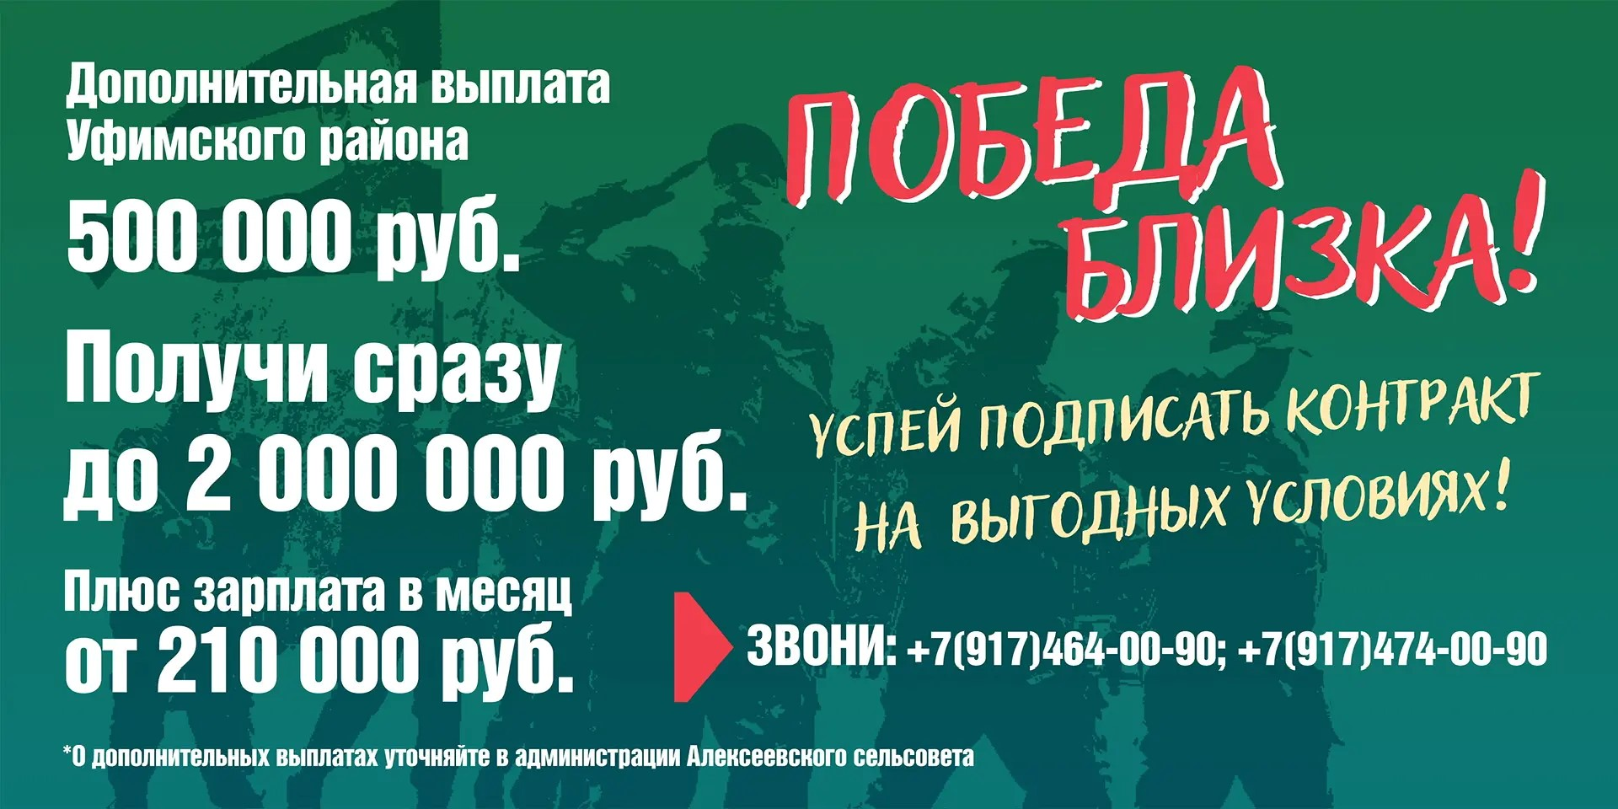
О дополнительных выплатах уточняйте в администрации Булгаковского сельсовета

